GB52_1

Datum: ……………………….….…………..…………….. Name: …………………….…

Geometrie : Figuren symmetrisch ergänzen

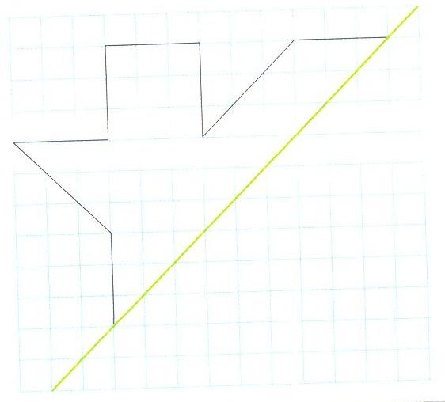
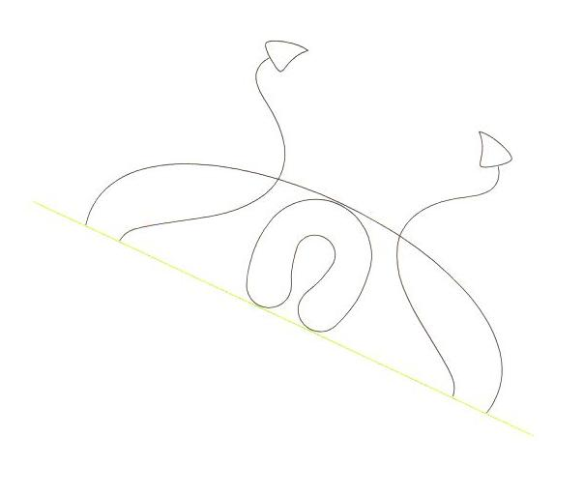
Ergänze diese Figur symmetrisch! Pause diese Figur ab und ergänze sie symmetrisch!

Ergänze diese Figur symmetrisch! Pause diese Figur ab und ergänze sie symmetrisch!
Achtung, es gibt zwei Spiegelachsen! Achtung, es gibt hier ebenfals zwei Spiegelachsen!
